ΕΛΛΗΝΙΚΗ ΔΗΜΟΚΡΑΤΙΑ
ΠΕΡΙΦΕΡΕΙΑ ΔΥΤΙΚΗΣ ΜΑΚΕΔΟΝΙΑΣ

ΝΟΜΟΣ ΚΟΖΑΝΗΣ

ΔΗΜΟΣ ΠΤΟΛΕΜΑΪΔΑΣ

Γραφείο Τύπου
Τηλέφωνο – Fax : +302463057612
E-Mail: grtyp@ptolemaida.gr
Website: http://www.ptolemaida.gr/

Πτολεμαΐδα, 30 Ιανουαρίου, 2007

ΔΕΛΤΙΟ ΤΥΠΟΥ

ΤΟΥΣ ΣΥΝΤΑΞΙΟΥΧΟΥΣ ΕΚΠΑΙΔΕΥΤΙΚΟΥΣ ΤΙΜΗΣΕ Ο ΔΗΜΟΣ ΠΤΟΛΕΜΑΪΔΑΣ

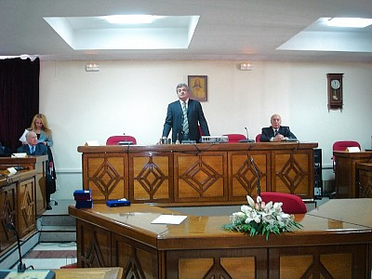

Τους ανθρώπους της εκπαίδευσης που υπηρέτησαν άξια το θεσμό μέσα και έξω από τις σχολικές αίθουσες τίμησε ο Δήμος Πτολεμαϊδας σήμερα το πρωί ανήμερα των Τριών Ιεραρχών, Προστατών των Ελληνικών Γραμμάτων.
Σε μια λιτή τελετή ο δήμαρχος Πτολεμαϊδας Γρηγόρης Τσιούμαρης τόνισε τη μεγάλη προσφορά των εκπαιδευτικών στην παροχή παιδείας και επιστημονικών γνώσεων στους μαθητές και αναφέρθηκε στα σημαντικά πρότυπα που περνούν οι δάσκαλοι και την αγωγή που δίνουν μέσα από τη συμπεριφορά τους. Ο κ. Τσιούμαρης είπε χαρακτηριστικά «θέλουμε να τιμούμε τους ανθρώπους εν ζωή, γι’ αυτό και επιλέξαμε να τιμήσουμε τους συνταξιούχους εκπαιδευτικούς της α’ βάθμιας και β’βάθμιας εκπαίδευσης», ενώ συνέχισε «στην εποχή της αρπαχτής, της ρεμούλας και της αναξιοκρατίας, η γιορτή των ανθρώπων του πνεύματος, που καλλιεργούν τις γενιές του παρόντος και του μέλλοντος, έχει βαρύνουσα σημασία».
Ο δήμαρχος Πτολεμαϊδας αναφέρθηκε στην πρωτοπορία της Πτολεμαϊδας στον τομέα της εκπαίδευσης και στις αλλεπάλληλες πρωτιές που έχουν αποσπάσει τα σχολεία της πόλης σε εκπαιδευτικούς διαγωνισμούς, τονίζοντας ότι δεν υπάρχει μεγαλύτερη απόδειξη της δουλειάς που γίνεται στις σχολικές αίθουσες. Επίσης, πρόσθεσε ότι στη σημαντική δραστηριότητα που αναπτύσσεται στα σχολεία έρχεται να προστεθεί κι ένα νέο σπουδαίο γεγονός, αυτό της δημιουργίας της πύλης του Ελληνικού Ανοιχτού Πανεπιστημίου στην Πτολεμαϊδα, το οποίο θα κάνει την πόλη επίκεντρο των εκπαιδευτικών εξελίξεων στη Δυτική Μακεδονία. Κάλεσε δε τους εκπαιδευτικούς να ωθούν τους μαθητές τους να διαβάζουν ιστορία, ώστε να γνωρίζουν τις ρίζες τους, αλλά και να διοργανώνουν εκπαιδευτικές επισκέψεις στο καινούργιο Ανθρωπολογικό Μουσείο, το κόσμημα της πόλης.
Ο κ. Τσιούμαρης ζήτησε από τους εκπαιδευτικούς να κρατούν διαρκώς ανοιχτή μια γέφυρα επικοινωνίας με το Δήμο, ο οποίος θα είναι συνεχώς κοντά τους.
Ο αντιδήμαρχος Πτολεμαϊδας κ. Χαράλαμπος Παναγιωτίδης αναφέρθηκε στις προσπάθειες που κάνει ο δήμος, ώστε να εντάξει και να χρηματοδοτήσει πολλά νέα έργα που αφορούν στις υποδομές της εκπαίδευσης και στο ενδιαφέρον που υπάρχει και από τις δύο πλευρές.
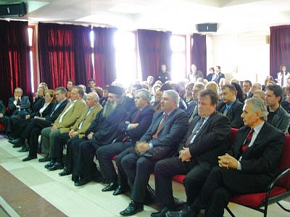
Οι εκπαιδευτικοί, μαζί με τον αρχιμανδρίτη Νικηφόρο Μανάδη και το Δήμαρχο Πτολεμαϊδας έψαλλαν το απολυτίκιο των Τριών Ιεραρχών και στη συνέχεια έγινε η απονομή των τιμητικών διακρίσεων στους συνταξιούχους εκπαιδευτικούς. Από τη β/θμια εκπαίδευση βραβεύτηκαν οι: Γραϊδης Κων/νος, Εσπερίδης Χαράλαμπος, Κουτσιούκης Ζήσης, Κούσης Στυλιανός, Κρίκη Μαρία, Λαζόγλου Παναγιώτης, Μαβής Μελέτιος, Μαργιέτη Βασιλική, Μιχόπουλος Φίλιππας, Νικολαϊδης Ξενοφών, Παναγιωτίδης Χαράλαμπος, Πετρίδης Ευστάθιος, Πιπερίδης Γεώργιος, Πολιτίδου Μαρία, Σιδηρόπουλος Υπάτιος, Ταμπακάκος Ευάγγελος, Τσιάρας Πέτρος, Φαλιαρίδης Ιωάννης, Φραγκουλίδης Ιωάννης. Από την α/θμια εκπαίδευση βραβεύτηκαν οι: Βαχτσεβάνης Εμμανουήλ, Γκάλφας Ιωάννης, Θεοδουλίδης Δημήτριος, Θεοδωρίδης Μάχιμος, Καραγιαννίδης Γεώργιος, Κεσκελίδης Αθανάσιος, Κοροσίδης Αναστάσιος, Κύρου Αναστάσιος, Κυριάκου Αλέξανδρος, Λαζαρίδης Αριστοτέλης, Λιάκος Δημήτριος, Λιάκος Χρήστος, Μιχαηλίδου Άννα, Παπαδοπούλου Κυριακή, Παπαποστόλου Αθανάσιος, Παντζούρης Ζήσης, Πολυζάκης Λιβέριος, Πουμπουλίδης Γεώργιος, Σιταρίδης Γεώργιος, Τσαβδαρίδης Θωμάς, Τσώτσης Χρήστος, Τρίμπος Αντώνιος, Χατζηκωνσταντίνου Γεώργιος, Χονδροματίδης Νικόλαος.
Να σημειωθεί ότι φέτος είναι η πρώτη χρονιά που γίνεται αυτή η βράβευση και στόχος είναι να συνεχιστεί ως θεσμός, ενώ οι όποιες παραλείψεις υπήρξαν δεν έγιναν εσκεμμένα και θα υπάρξει επανόρθωση.

